**九江市召开全市物业管理工作视频会议**

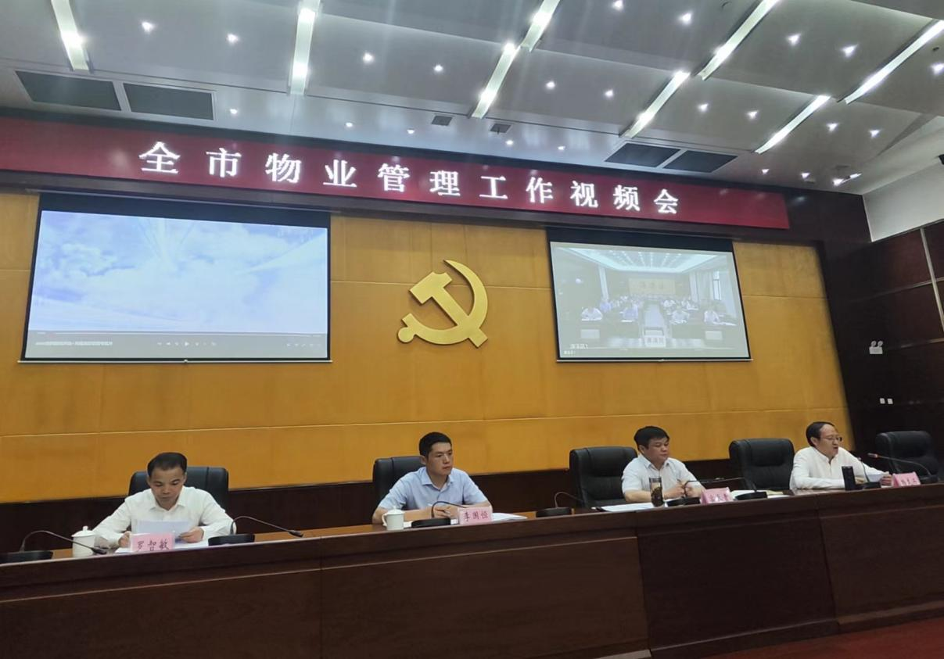

为进一步提升物业服务水平，助力实现2023年创建全国文明城市成功摘牌的奋斗目标，不断增强人民群众的获得感、幸福感、安全感。6月8日下午九江市召开2023年物业管理工作视频会议，这是九江市历史上首次政府组织召开全市物业管理工作视频会议。

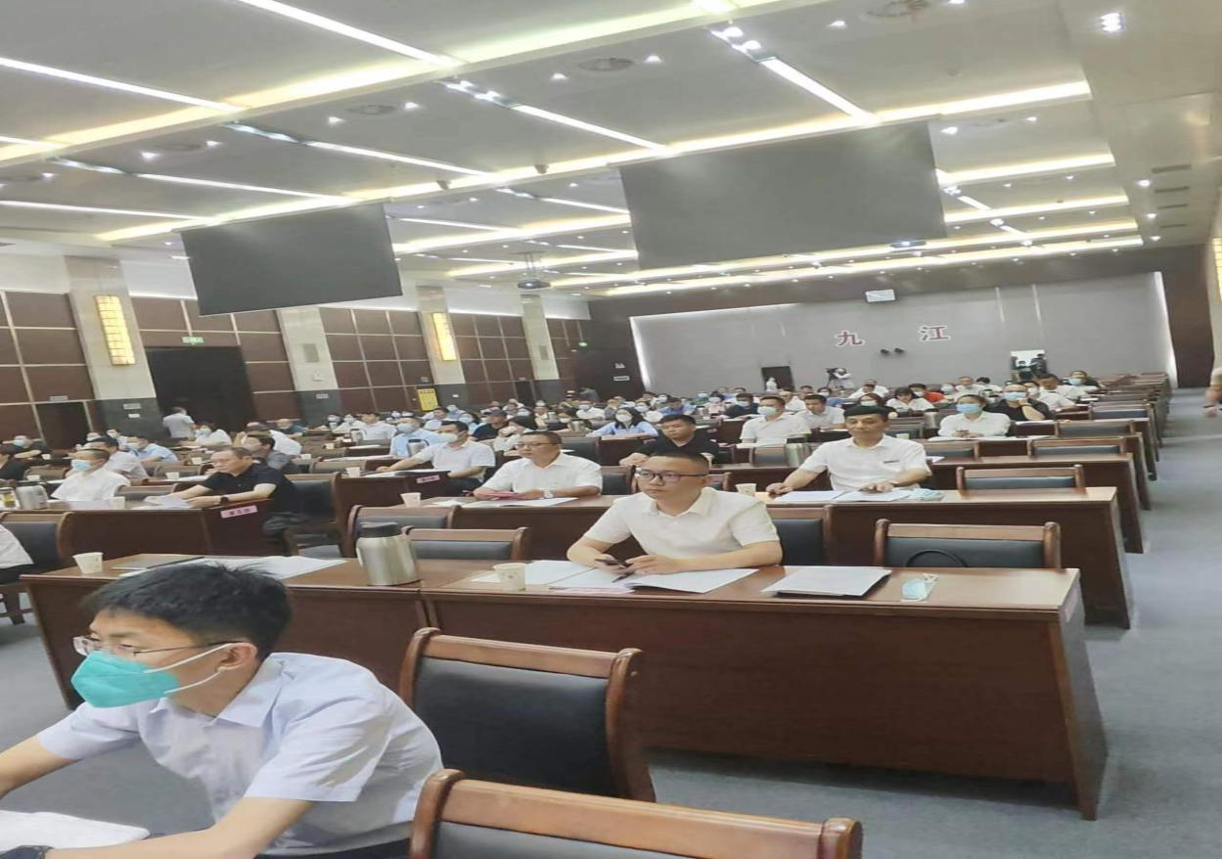

参与人员80%是所属区域物业服务企业的负责人，主会场设在市政府3号楼2楼2号会议室。

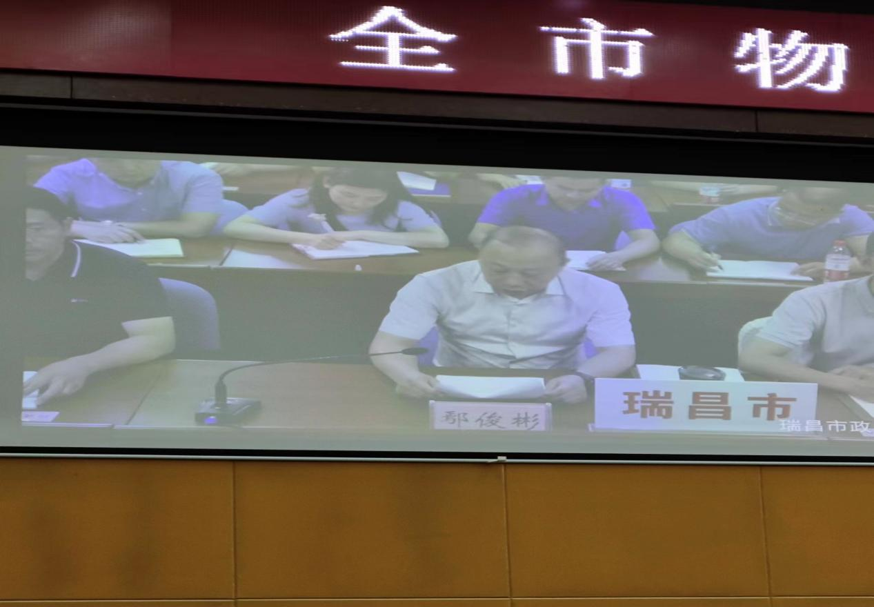

各县（市、区）政府设分会场

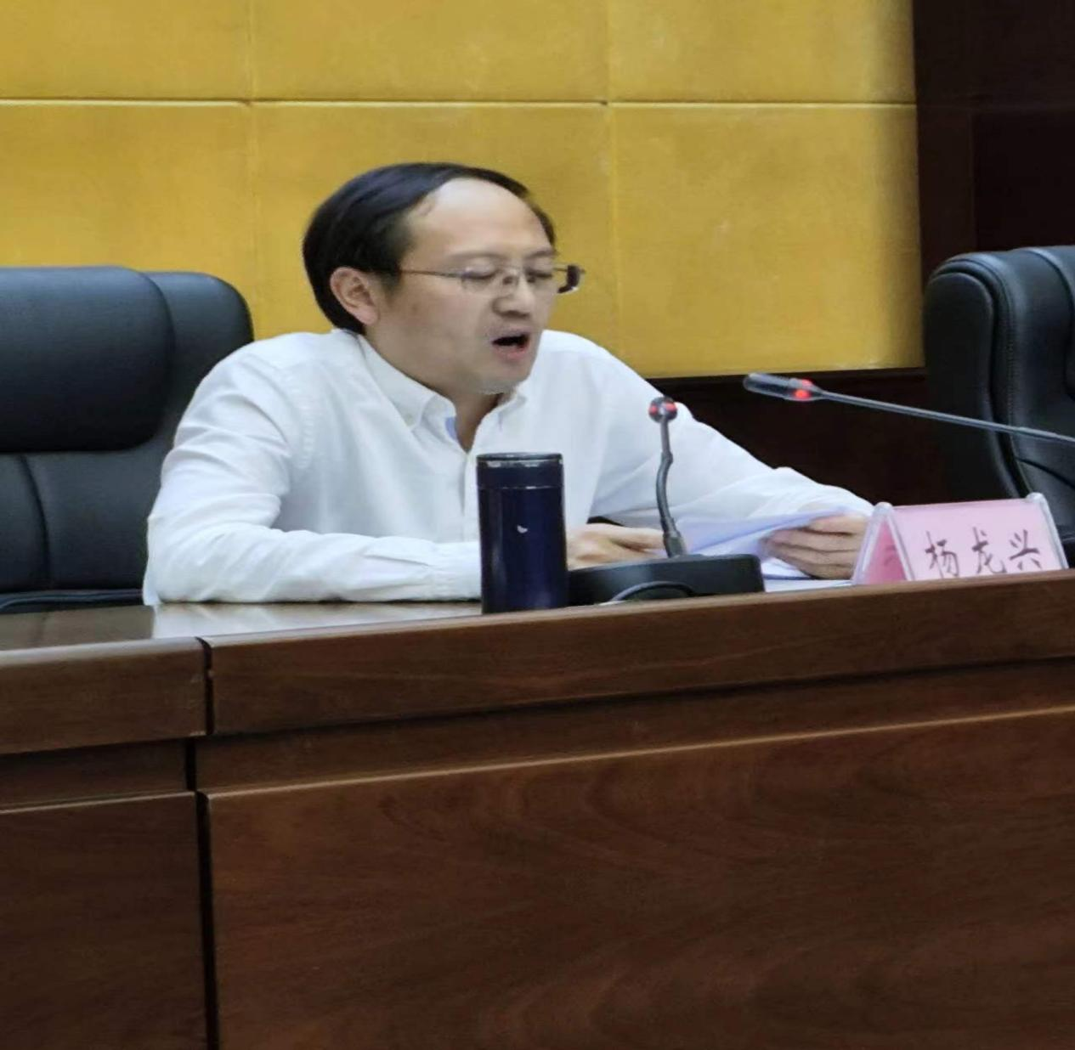

市政府副秘书长、办公室主任杨龙兴同志主持会议

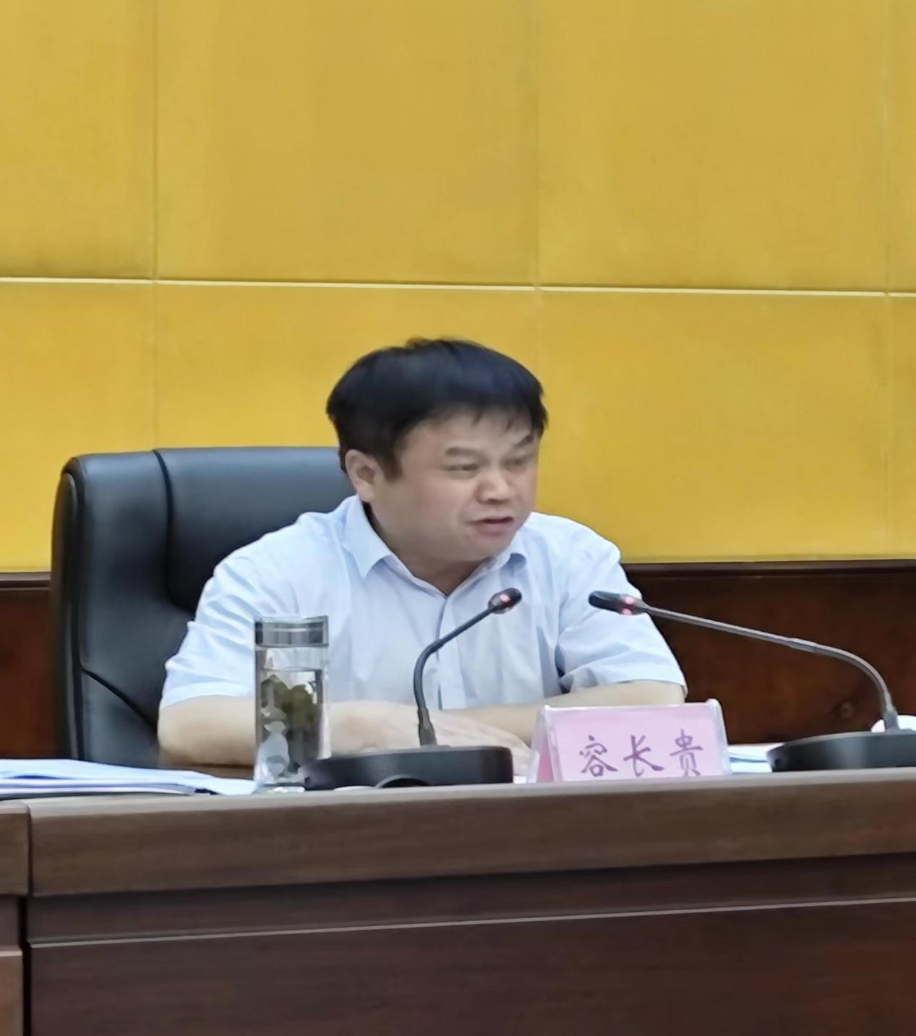

市政府副市长容长贵同志参加了会议

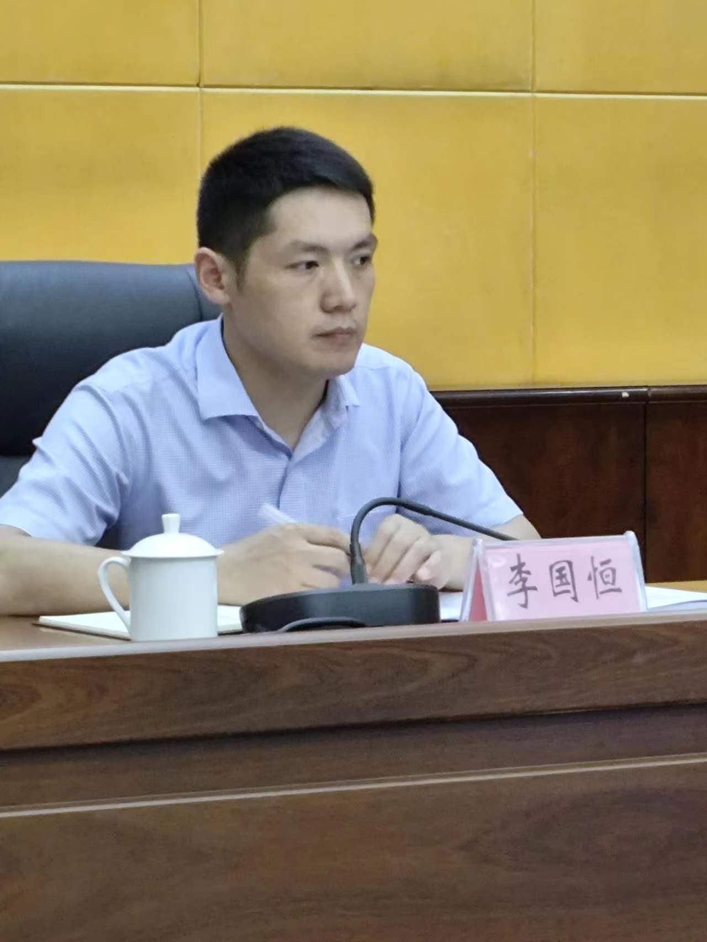

会议邀请市委组织部、市人大法工委负责同志参会并作指导讲话

市住建局主要负责同志，市中级人民法院、市委政法委、市委编办、市住建局、市公安局、市司法局、市财政局、市行政审批局、市民政局、市自然资源局、市生态环境局、市城市管理局、市市监局、市人防办、市消防救援支队、市通信发展办、九江仲裁委员会分管负责同志，供电、电信、移动、联通、广电网络、铁塔、深燃、水务公司分管负责同志参加了会议。

各县（市、区）比照主会场人员设置，柴桑区政府、浔阳区政府、濂溪区政府、经开区管委会、八里湖新区管委会分管负责同志及住建部门负责人在主会场参会，其余人员比照主会场人员设置在分会场参会。

**会议传达了市长将文定同志关于物业管理工作的批示。**

“过去一年，全市物业管理行业认真贯彻落实市委、市政府决策部署，扎实开展创建活动,持续创新治理模式，推动物业管理提质扩面、物业水平提档升级，物业服务周报制度、物业服务信用考评等多项举措获得国家住建部和省住建厅肯定推广，成效值得充分肯定。

物业管理涉及千家万户，事关群众切身利益。全市物业管理工作战线的干部职工要深入践行以人民为中心的发展思想，坚持党建引领，强化系统思维，结合全国文明城市创建、国家卫生城市复审、市域社会治理现代化试点和城市功能品质再提升行动，排查治理突出问题，扩大服务覆盖范围，规范物业管理行为，优化市场竞争环境，构建齐抓共管工作格局，推动物业服务向高品质和多样化升级，为全市居民营造舒服宜居环境”。

观看九江市物业服务管理专题片



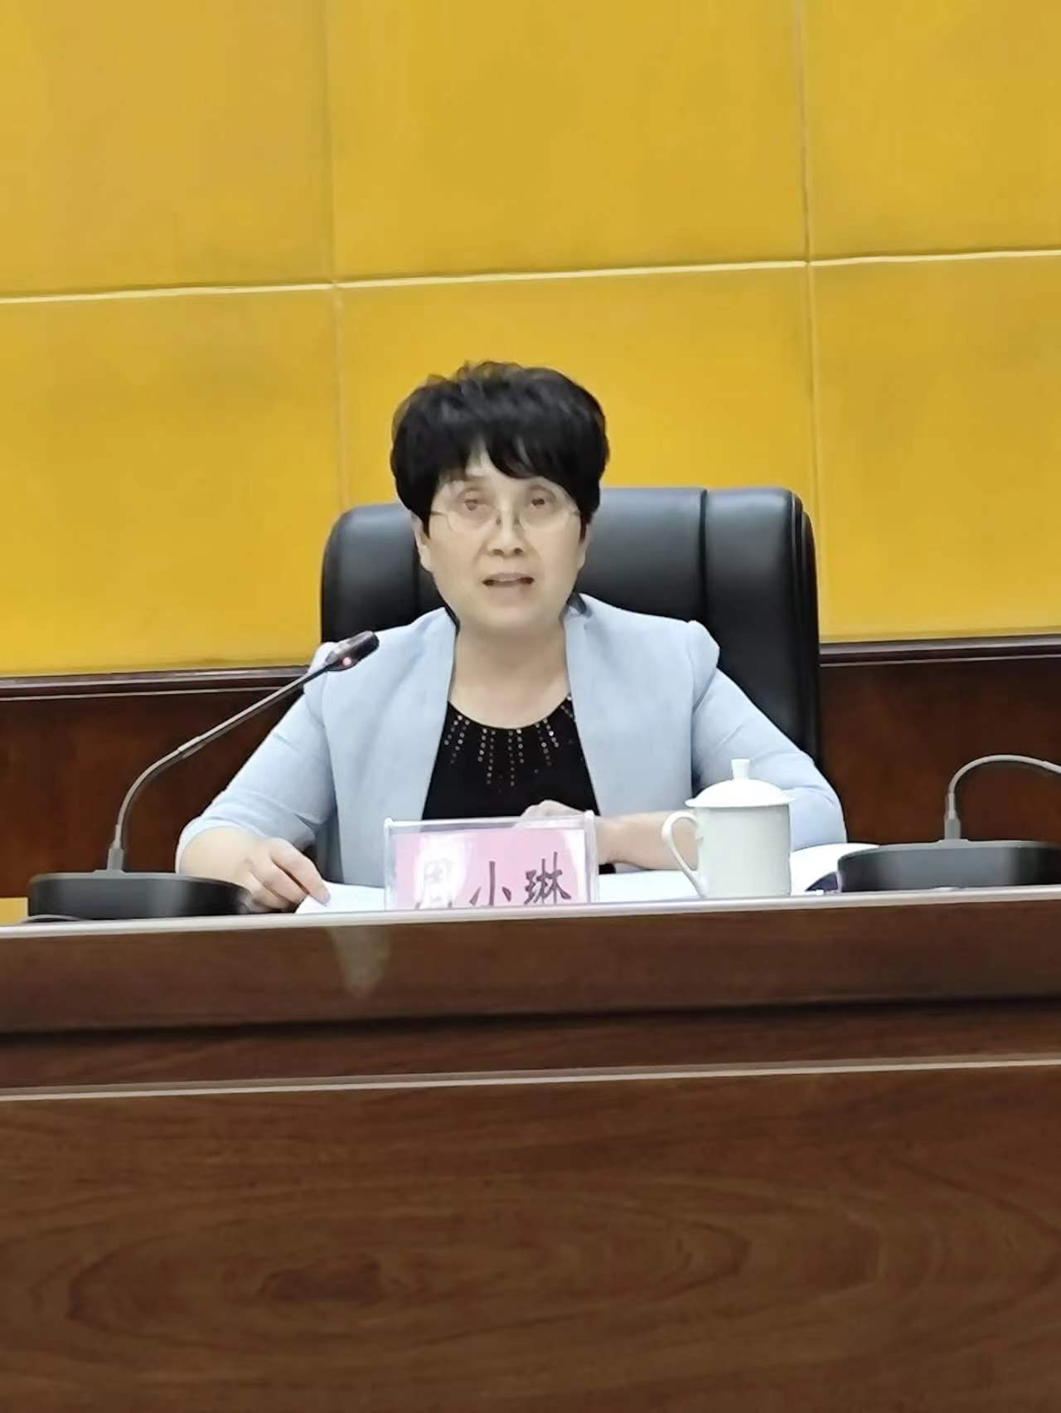

市住建局党委书记、局长周小琳通报了全市物业管理工作情况，及下一步工作安排。

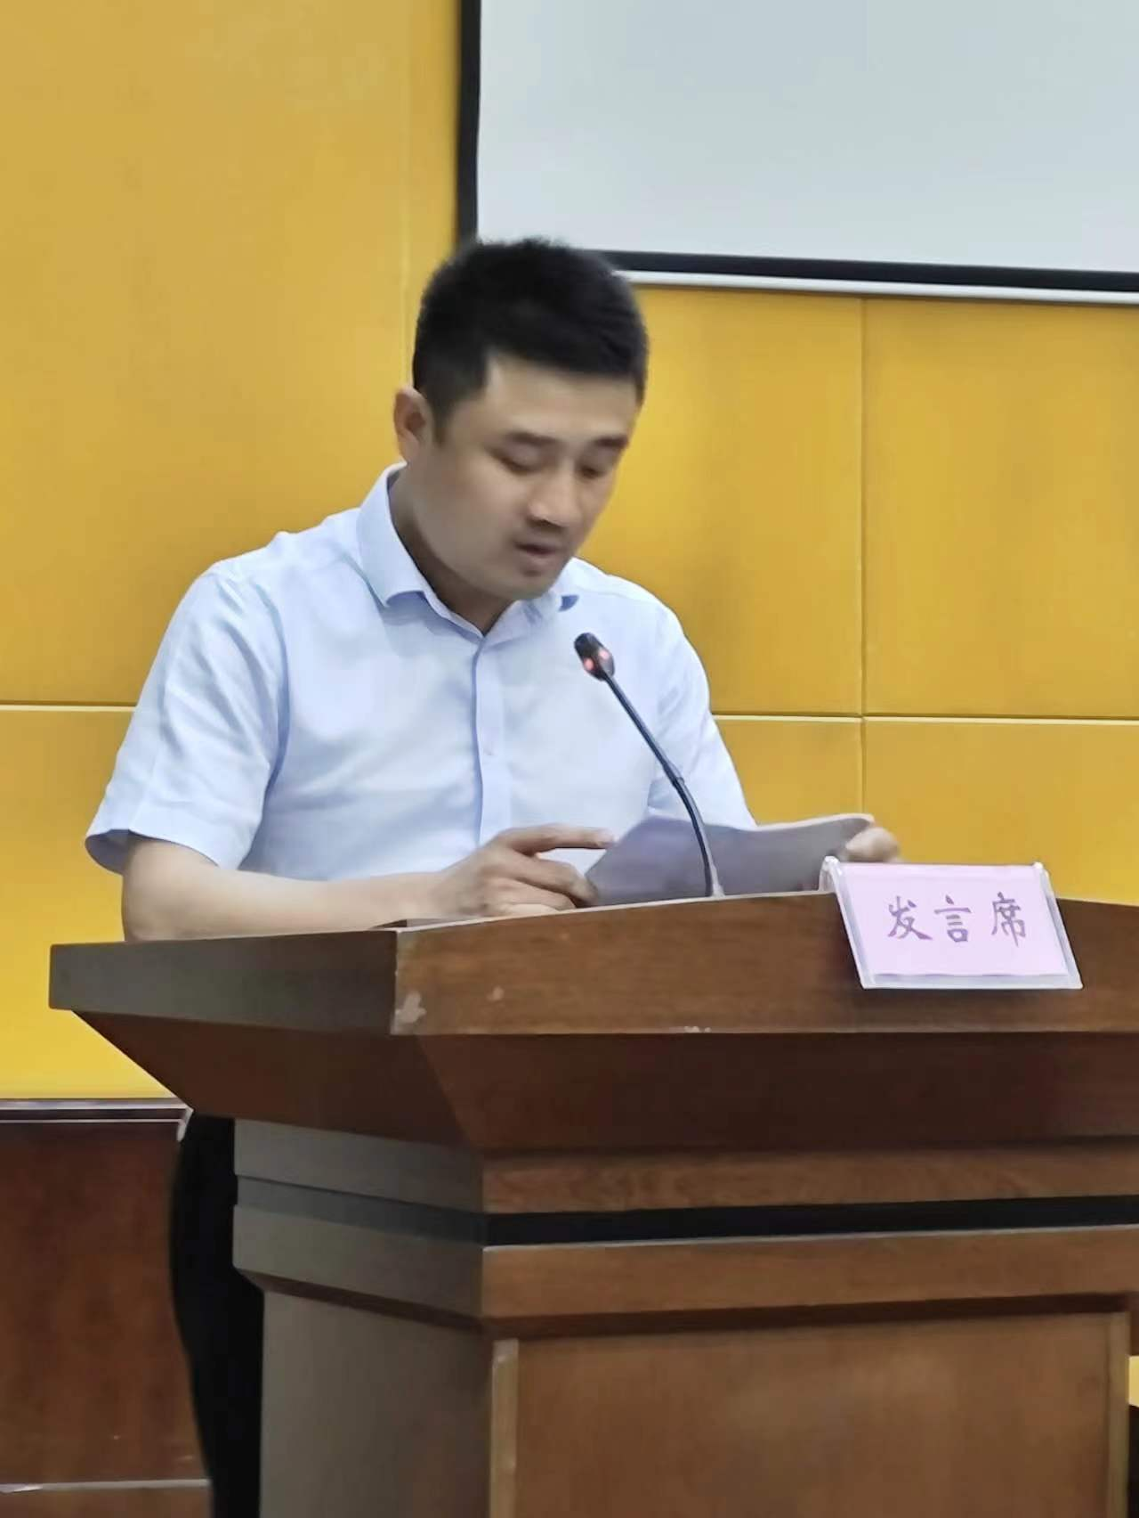

浔阳区做经验交流发言

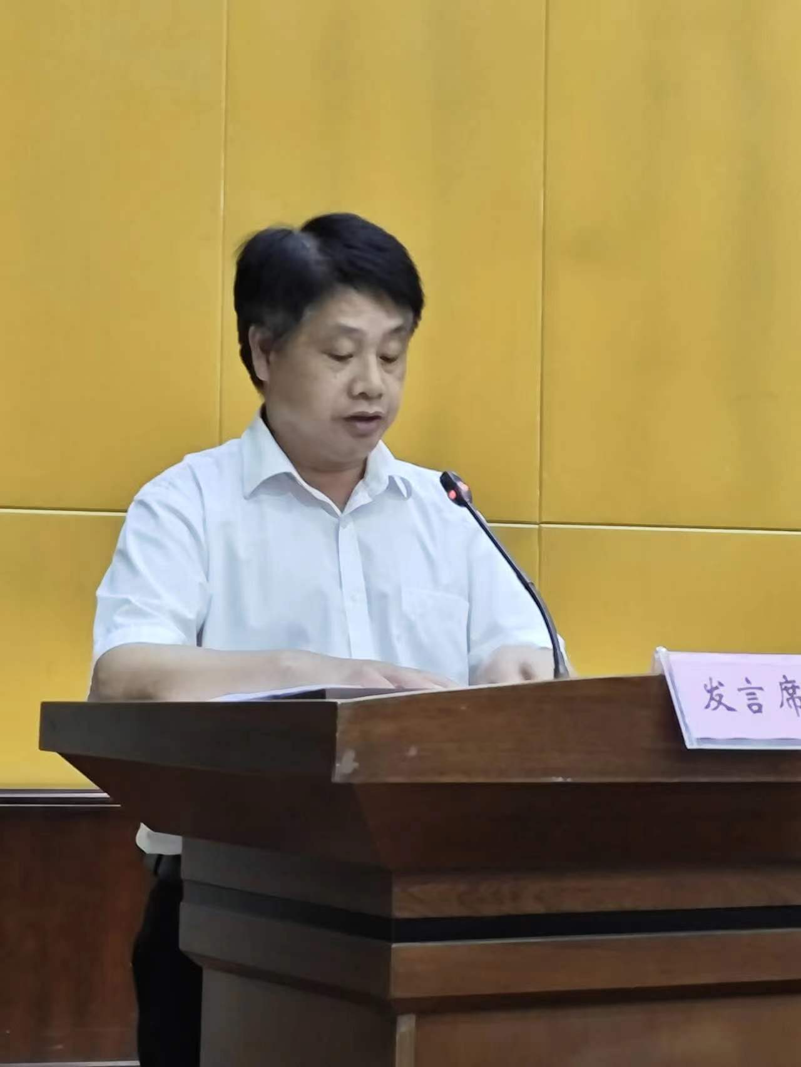

八里湖新区做经验交流发言

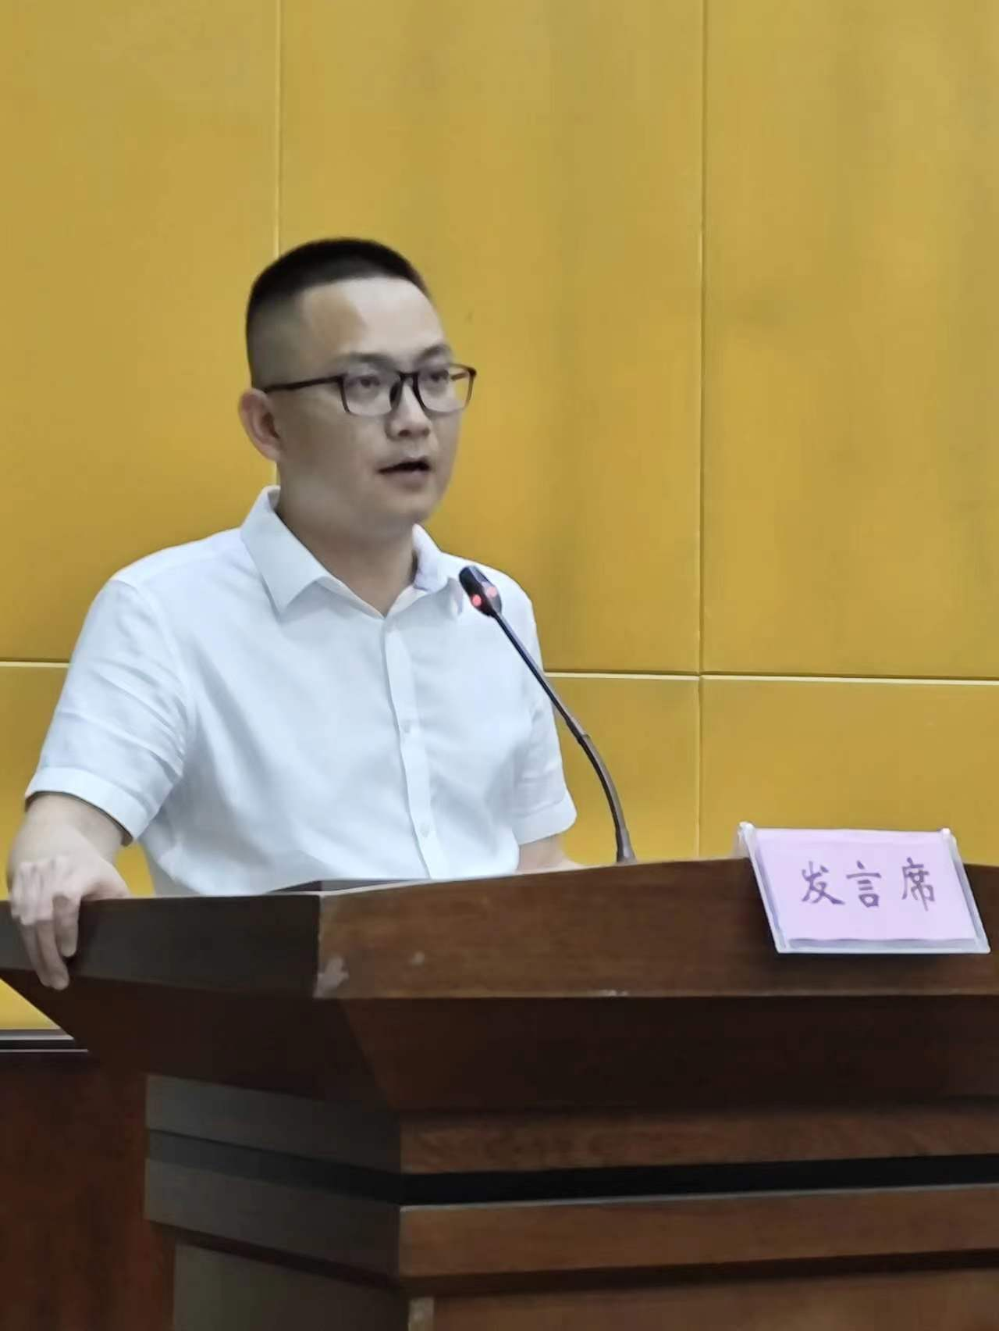

绿城物业服务集团有限公司九江分公司做经验交流发言

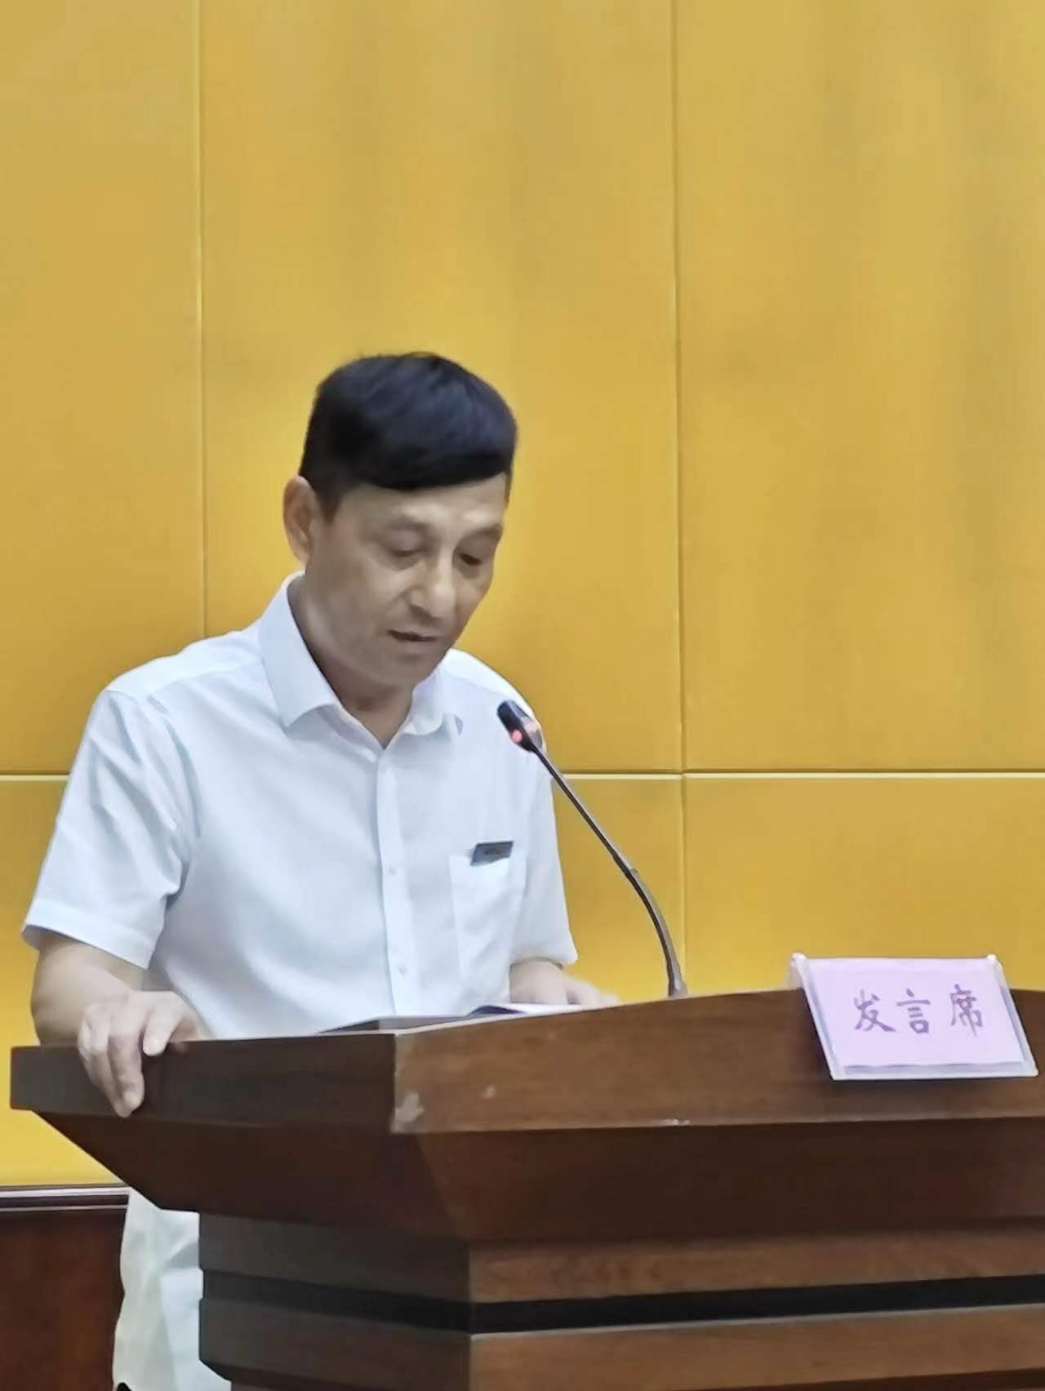

九江梅园物业服务有限公司做经验交流发言

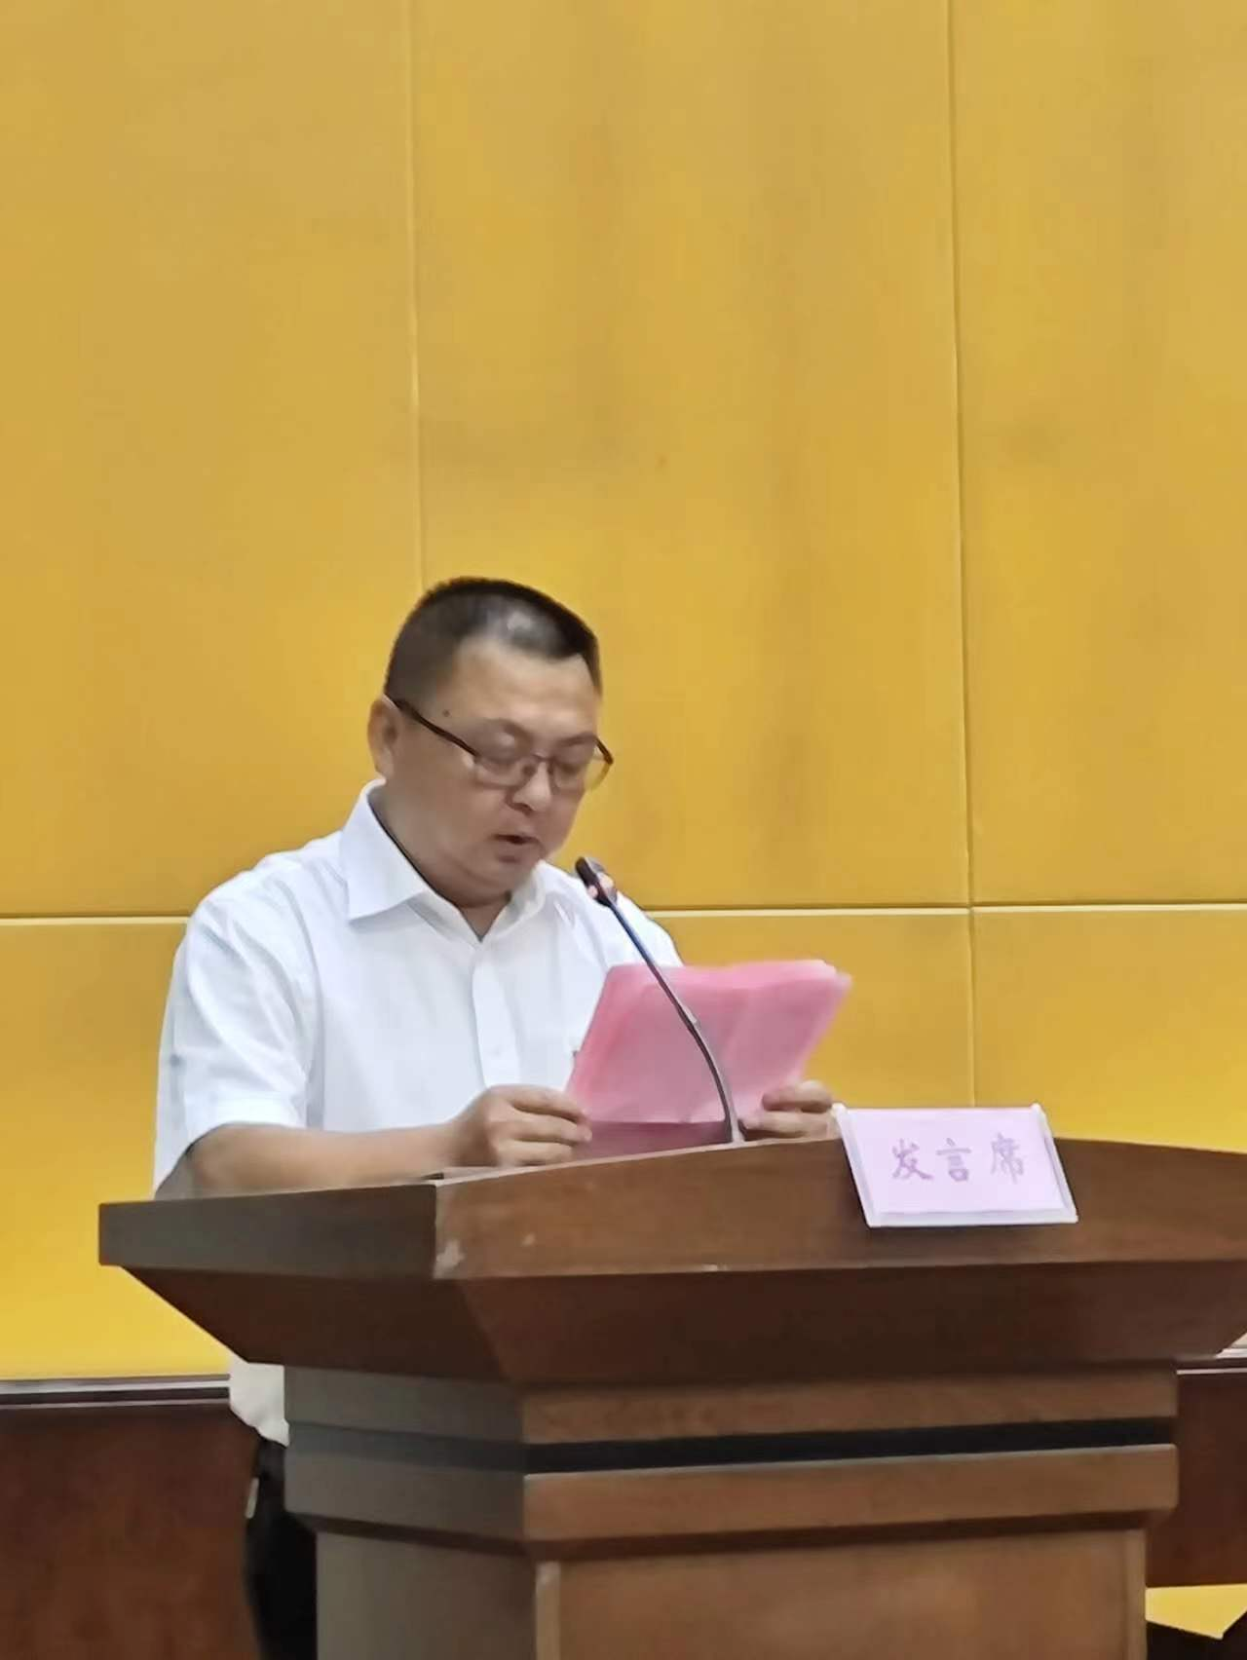

九江市五里红色物业服务有限公司做经验交流发言

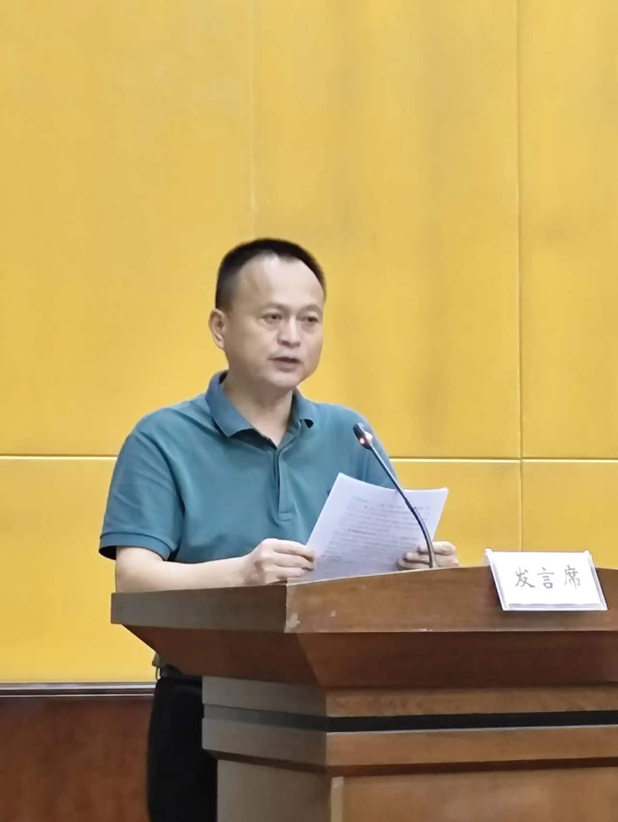

市城市管理局工作发言

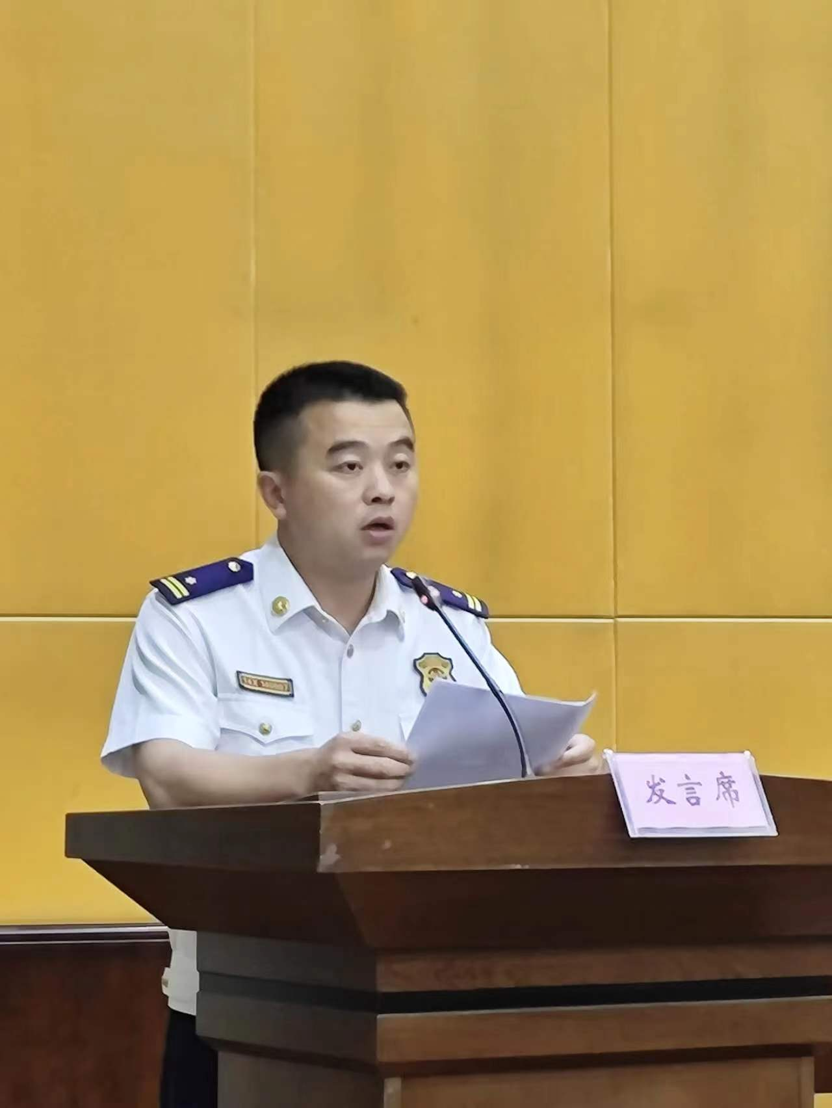

市消防救援支队分管负责同志就物业服务管理工作发言

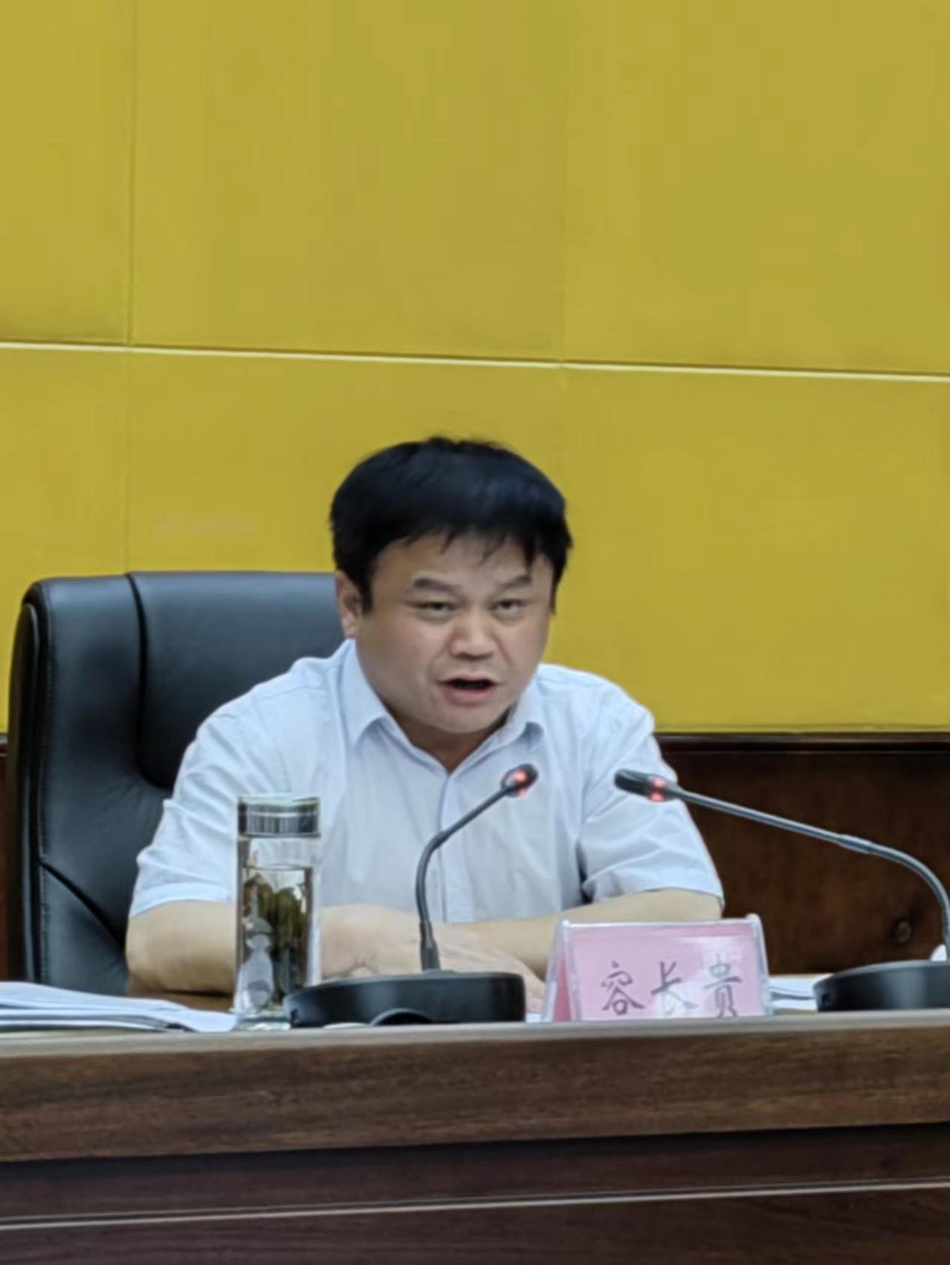

**市政府容长贵副市长讲话。**

**容长贵讲：**近年来，党委政府和社会各界越来越重视物业服务管理工作。领导重视、群众关注、社会监督，既是压力，更是动力，在各级物业管理主管部门的真抓实干下，全市物业管理工作取得明显实效，长效监管机制不断健全，物业服务水平逐步提升，物业行业发展稳步壮大，但是物业服务管理工作与人民群众的期盼还有差距。截至目前，全市1793个住宅小区，实施了专业化物业管理的小区1264个，也就是说全市层面无物业（完全无人管）小区（143个）和只提供基础性物业服务小区（386个）共计是529个，占了29.5%。中心城区住宅小区是776个，3月份市住建局统计，提供了专业化物业管理的小区是440个，无物业或只提供基础性服务的小区是336个。经过这两个月无物业小区清零行动，目前实施专业化物业管理小区达到了534个，无物业或只提供基础性服务的小区还有242个，占比31.2%。另外，在具体工作中，我们的党建引领社区物业治理工作还处于起步阶段，业主自治能力发挥不充分、物业企业服务行为不规范、业主公共权益被侵占等行业“顽疾”仍然存在。总的来说，问题还是大量存在，老百姓的需求还有很多。

**容长贵要求：一要厘清压实各方责任。**紧盯“管理、执法”两个重点，厘清属地街道社区的物业监管职责，厘清相关职能部门的行业监管职责和行政执法职责；压实街道社区社区党建联建工作清零行动和无物业管理小区职责，压实住建、城管、公安、市监等部门“执法进小区”的工作职责，构建落实好“发现问题、即时执法、精准处罚”的“三位一体”监管体系，强化部门之间、市区之间互通有无。**二要建立完善制度机制。**围绕“管用、实用、好用”的原则，完善街道物业联席会议制度，从人员力量和工作机制上确保这项基层治理制度落到实处。**三要落实政策配套支持。**围绕开展无物业管理小区清零行动，各地要从保运维、保长远着想，出台相关扶持政策，加大对无物业小区清零行动的政策支持。要精准“输血”帮扶：根据实际情况对无物业小区引入物业服务给予财政补贴或奖励。

**容长贵强调：**为推动物业管理提质增效，引领物业管理有效融入基层治理，促进物业管理可持续发展。一要加强上下联动凝聚攻坚合力。要加快街道社区物业监管工作网格建设，各公共服务管理的单位和部门要配齐、配强专职网格员，确保“街道吹哨、部门报到”的工作制度落到实处。 二是建立社区党组织领导下的社区居委会、业主委员会、物业服务企业“三方联动”工作机制，确保“社区吹哨、党员报到”工作制度落实落细，联动推进物业管理中的重要工作，联动解决物业管理中的重要问题。

**容长贵要求：**各单位各部门务必增强大局意识、责任意识、担当意识，协同配合、共同发力。要制定相应的规章制度，保证每个层面、每个环节、每位责任人目标明确、步伐一致、行动到位，形成统一协调的工作合力，合力解决公共服务管理中的堵点、难点问题。

**容长贵强调：**为确保各项工作落到实处、各项机制运转高效、发挥行业标杆品牌带动作用，必须强化服务考核和工作评议，树立行业典范。重点建立落实“一考双评”制定。

一要强化物业服务质量考核。一是强化专业化物业服务的质量考核。目前全市共有600多家物业服务企业，据我了解这些企业的服务水平和质量是参差不齐的，有些是全国的大企业子公司，有些是地方小企业。不管是大企业也好、小企业也好，最终是要看服务水平。市住建局联合市市监、市消防、市人防等部门围绕企业服务水平，制定科学、有效的考核举措，规范企业行为，营造优胜劣汰氛围，引导市场良性发展，从制度层面提升物业管理服务水平。二是实施基础性物业服务的质量考核。各地针对无物业管理小区引入物业服务，充分借鉴外地的经验做法，以街道为主体、住建为指导，制定出台切实可行的《物业服务考核实施细则》，配套出台《物业服务企业接管无物业管理小区考评奖励办法》，并根据考核结果实施奖补。

二要强化工作效果民主评议。重点要实施公共服务管理民主评议，建立民主评议的平台，由街道社区、业委会、物业服务企业对城管、住建、公安、市场监管、消防等部门小区执法情况进行民主评议；由业主对供水、供电、供气等与民生服务息息相关的单位进行满意度评议，及时回应和解决群众反映强烈的物业管理问题。

三要强化红色物业品牌评选。今年，省、市将选树一批“红色物业”品牌项目和“红色物业”工作优异典型县区。各地要提高思想认识，将此项活动作为推动党建引领物业管理共建共治共享的重要抓手，充分发挥先进典范的示范带动作用。一是精心筹划，加强部门联动协调、周密组织，共同推动活动广泛开展，将“党建引领红色物业 共同建设美好家园”打造成城市基层党建引领社区物业治理的九江品牌，形成九江经验。二是广泛宣传，总结先进经验做法。要做好政策宣传和舆论引导工作，发动和指导业主委员会和物业服务企业积极参与，对照选树标准提升履职和服务能力。同时要积极推广经验做法、特色亮点，以点带面，营造社会各界广泛关心、大力支持党建引领社区物业治理的良好局面。